Lektion 1
Økonomi crash course

Fokusspørgsmål: Hvordan fungerer markedet? Hvad er det økonomiske kredsløb og hvordan fungerer det?
Kernebegreber: markedsmekanisme, udbud, efterspørgsmål, prisdannelse, det økonomiske kredsløb, maslows behovspyramide, mangelbehov, vækstbehov

Øvelse I, individuel læsning med noter til
Læs afsnit 8.1: Behov, prioriteringer og privatøkonomi
(i skal ikke læse tabellerne i slutningen. Kun brødteksten)

Svar på nedenstående spørgsmål
1. Hvad kan påvirke vores privatøkonomi?
2. Maslow har lavet en behovspyramide - hvad handler den om (se figur 8.1).
3. Hvad er forskellen på henholdsvis mangel- og vækstbehov?
4. Hvad menes med et forbrugermønster?

Tegn og forklar Maslows Behovspyramide med din sidemakker. Sæt billedet ind herunder:

Øvelse II, Økonomi og behovsopfyldelse i DK
Individuelt:
Lav en liste over dit forbrug den sidste uge. Hvad bestemmer dit forbrug – er det prisen, kvaliteten, status omkring varen, reklamer, venner, nødvendighed eller noget andet?

- Overvej om der er forbrugsgoder, som du kan undvære.
- Overvej om der er forbrug, du fortryder.
- Overvej om der er forbrug, du havde brug for, men som du ikke kunne købe eller tilegne dig på andre måder.
- Overvej hvilke goder der giver dit liv mest kvalitet?

I læsegruppen:
- Sammenlign forbrugsmønstre
- Diskutér om vi lever i et forbrugssamfund, hvor vi er, hvad vi forbruger.
- Snak om hvad knappe ressourcer er, og hvorfor økonomi handler om prioriteringer.

Øvelse III, Behovsopfyldelse i DK
Undersøg tabel 8.2 med din sidemakker. Hvordan er forbrugsmønsteret ens og forskellige i forskellige indkomstgrupper? Er der sammenhæng mellem hvor meget man tjener og forbruger? Anvend behovspyramiden til at forklare forskelle og ligheder mellem indkomstgruppernes forbrug.

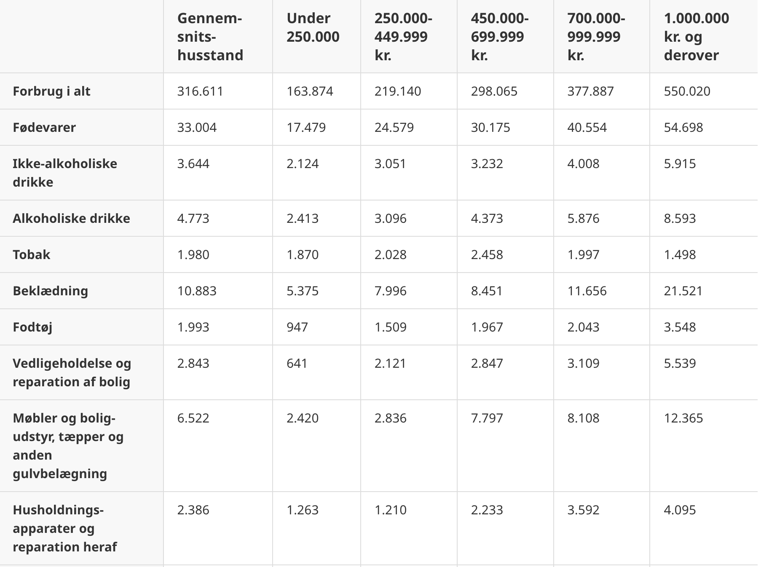
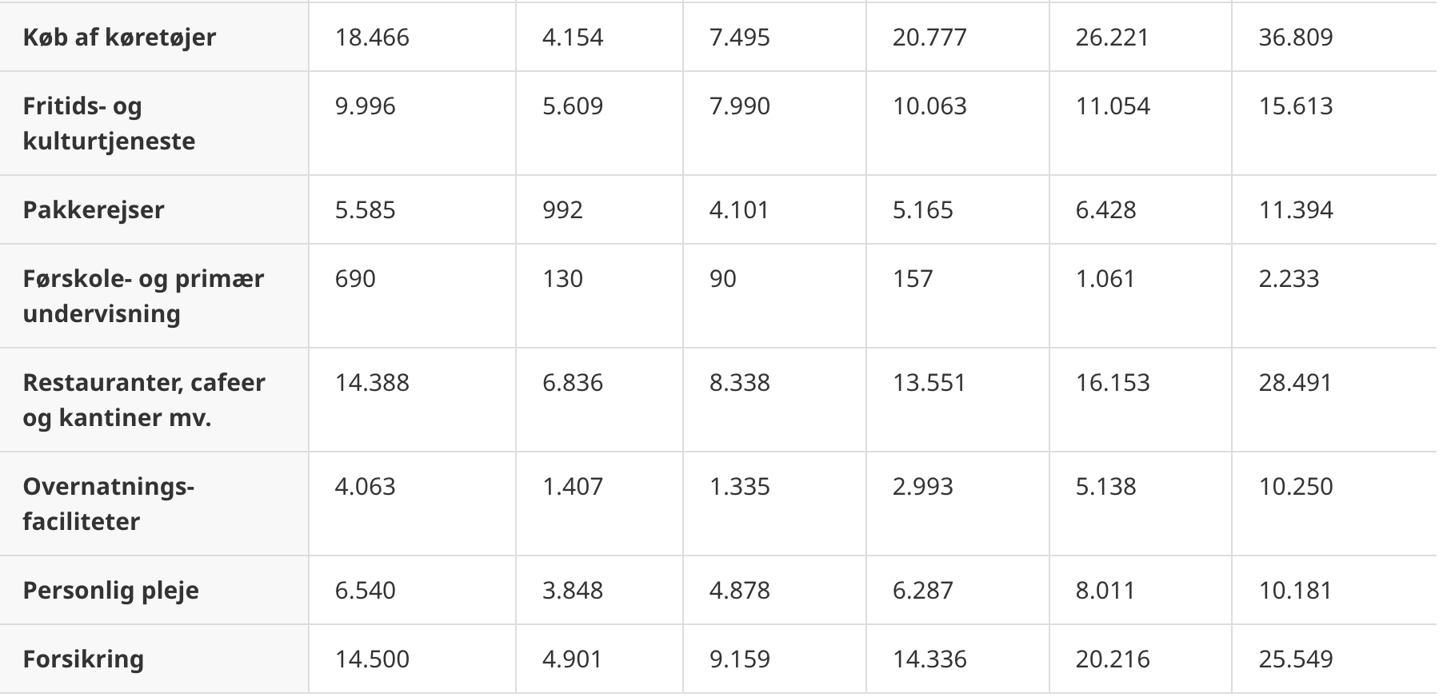

Tabel 8.2: Danske husstandes gennemsnitlige forbrug efter indkomst og udvalgte forbrugsgoder. 2019. Kroner
Kilde: www.dst.dk., 15. februar 2021. Fra: https://lso.ibog.forlagetcolumbus.dk/?id=407

Øvelse IV, Det økonomiske kredsløb
Hvordan påvirker følgende begivenheder det økonomiske kredsløb?
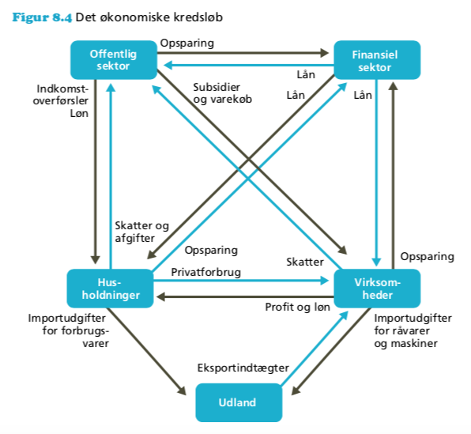
- Hvis skatten sættes op, hvordan vil det så påvirke samfundsøkonomien?
- Hvis lønnen på arbejde stiger, hvordan vil det så påvirke samfundsøkonomien?
- Hvis skatten sættes ned på lønindkomst, hvordan vil det så påvirke samfundsøkonomien?
- Hvis renten på udlån sættes ned, hvordan vil det så påvirke samfundsøkonomien?
- Hvis virksomhedernes eksport af varer til udlandet falder, hvordan vil det så påvirke samfundsøkonomien?

